|  |  |  |  |
| --- | --- | --- | --- |
| 보고 주제 | **뉴로이미징 2차 분석 결과 사전 공유** | 일 시 | 2024-07-23 (화) 16:00 |
| 참 석 자 | CHO | 신대석 | 이현주 | 한용호 | 서남일 | | |
| 보 고 자 | 이상윤 | 김미진 | | |

1. 보고 목적
   1. **배경 및 목적**

* [배경] 고려대학교의 2차 분석 결과 공유(7/24) 전, 요약된 주요 내용 및 현황 공유
* [목적] 분석 과정 및 결과 관련 이슈 논의와 내부 분석 방안 정리
  1. **(고려대) 2차 분석 결과 주요 발표 내용**
* 1차 분석과 2차 분석의 경향성 비교
* 탐색적인 네트워크 분석 및 백질로 분석 시행

🡪 고려대 측에서는, SN, DMN, CEN 구분의 네트워크 결과에 주목하여 발표 진행

🡪 성과 혹은 준거 문항과 상관관계를 보이는 네트워크, 백질로 추출 진행

1. 2차 분석 결과 요약 *별첨 자료 첨부
   1. **성과와 관련된 신경 지표**

**주요 네트워크(SN, DMN, CEN) 연결성** (별첨자료 1페이지)

1. DTI (네트워크 간 구조적 연결성)

- SN, DMN, CEN 3가지 네트워크 내 구조적 연결성과 성과 간 상관관계 존재 (DMN과 CEN은 0.7 이상, SN은 0.4 정도)

- 각 네트워크 내에서 가장 상관관계에 큰 영향을 주는 영역

SN: 전대상피질, DMN: 전대상피질 및 전방내측 전전두피질, CEN: 전두극피질

1. fMRI (네트워크 간 기능적 연결성)

- SN, DMN, CEN 3가지 네트워크 내 기능적 연결성과 성과 간 상관관계 존재 (DMN과 CEN은 0.5 이상, SN은 0.2 정도)

- 각 네트워크 내에서 가장 상관관계에 큰 영향을 주는 영역

SN: 전측 섬엽, DMN: 전대상피질, CEN: 상측두소엽

**연결성 네트워크**

* CBS (Cluster-based statistics): 성과와 관련된 네트워크를 탐색하는 방법

1. 고성과자 집단에서 추출된 구조적 네트워크 (별첨자료 2페이지)

: ‘하두정소엽’, ‘두정내고랑’이 네트워크의 허브 영역으로 나타남.

* 하두정소엽은 DMN, 두정내고랑은 CEN에 속함.

1. 고성과자 집단에서 추출된 기능적 네트워크

: 유의미한 관계 나타나지 않음

**노드 강도(nodal strength)**

* 노드 강도: 특정 영역이 가지는 연결들의 가중치 합(강도)

1. DTI (구조적 연결성)

: 성과가 높을수록 ‘브로카영역’, ‘측두극’, ‘배측 후대상피질’, ‘중대상피질’이 가지는 노드 강도가 높게 나타남.

* 대상피질, 측두극은 자아 체계에 속함.

1. fMRI (기능적 연결성)

: 성과가 높을수록 ‘일차운동피질’이 가지는 노드 강도가 높게 나타남.

**두께 (T1):**

1. **‘두정내고랑**’, ‘**하측두피질**’, 측두두정접합’, ‘쐐기전소엽’의 두께가 성과와 상관관계를 가짐 (‘사회적 뇌’ 영역 해당)
2. ‘안와전두피질’의 두께가 성과와 상관관계를 가짐 (전전두피질)
   1. **성과 외 준거와 관련된 신경 지표**

**TBSS – 백질로** (별첨자료 3페이지)

* TBSS (Tract-based spatial statistics): 성과와 관련된 특정 백질로를 탐색하는 방법

1. 상세로다발, 대상다발, 갈고리다발과 준거 문항과의 상관관계 존재

: 대상다발은 대상피질 전반을 연결하는 백질로로, 내측 전전두피질에서 만들어지는 역량과 관련 있을 것으로 예상

갈고리다발은 안와전두피질(+복내측)과 편도체를 주로 연결하는 백질로로, 정서, 긍정성, 적극성과 관련 있을 것

**연결성 네트워크**

* CBS (Cluster-based statistics): 성과와 관련된 네트워크를 탐색하는 방법

1. ‘팀에서 이탈을 한다면 큰 손해가 있을 것이다 (성과 기여도)’와 관련된 것으로 추출된 네트워크 (별첨자료 4페이지)

: ‘하두정소엽’, ‘방추형 이랑’이 네트워크의 허브 영역으로 나타남.

네트워크 내에 전두극과 안와전두피질 포함.

**노드 강도(nodal strength)**

* 노드 강도: 특정 영역이 가지는 연결들의 가중치 합(강도)

1. DTI (구조적 연결성) (별첨자료 5페이지)

: 배외측 전전두피질의 노드 강도가 전략력, 조절력 관련 준거 문항과 상관관계를 보임

배측 후대상피질의 노드 강도가 긍정성, 적극성 등 준거 문항과 상관관계를 보임

* 1. **결과 요약**
* 1차와 2차 분석 결과의 경향성의 차이 존재(중성과자가 다수 포함되며 1차 데이터의 특징이 흐려짐)

🡪 고/저 구분, 중성과자 포함 분석을 구분하여 다각화된 분석 필요성 (별첨자료 6페이지)

* SN/DMN/CEN의 연결성과 성과 간 유의미한 상관관계 존재 🡪 타 네트워크 검증 필요성
* 성과와 관련된 구조 네트워크로 ‘하두정소엽’을 중심으로 한 네트워크가 추출 🡪 해당 영역 탐색 필요성
* 준거 문항과 관련된 백질로 추출 🡪 백질로에 대한 추가 탐색 및 준거 관련성 탐색 필요성

1. 향후 진행 방향
   1. **고/저성과자 그룹 비교를 통한 유의미한 신경지표 식별 (소규모🡪중규모🡪대규모)**
      1. 소규모 집단 분석: 1+2차 촬영 인원(약 180명) 중 성과 기준 상위[10-25%]와 하위[10-25%]의 그룹간 비교
      2. 중규모 집단 적용: 식별된 신경지표 기준으로 예측모델을 제작하여 보다 큰 표본에 모델 적용 및 반복 검증
   2. **중간 계층 데이터의 특성 분석 및 측정 정교화**
      1. 4,5,6점의 인원이 전체 분석 인원의 80% 🡪 4~6점 인원 간 구분을 할 수 있도록 측정 척도의 세분화
      2. 평가자 간의 편차를 줄일 수 있도록 명확한 가이드라인 제공
   3. **가설과 실제 분석 결과의 비교**
      1. **[가설X, 결과O]** 전전두피질 및 관심영역과 관련이 없는 신경지표(두께/네트워크/백질로)들의 특성 분석 및 가설 연결
      2. **[가설O, 결과X]** NCT 관련 네트워크(ex. 메타인지)와 성과를 기준으로 추가 네트워크 분석 진행 및 가설 검증
      3. **[가설O. 결과O]** 추가 검증을 통한 가설의 신뢰도 확보
   4. **CHO님의 새로운 가설 확인 프로세스 구축**
2. 내부 분석 방안
   1. **현재 분석 방식**
      1. MR촬영 🡪 RAW 데이터 🡪 전처리 과정 🡪 MR데이터-성과데이터 분석 🡪 해석
      2. 위 밑줄 친 과정을 현재는 성교수님 연구실에서 수행
   2. **앞으로의 분석 방식 방향 (“외부 변수를 안으로”)**
      1. MR촬영 🡪 RAW 데이터 🡪 전처리 과정은 ‘선행개발팀’에서 내재화 예정 (이경태 팀장과 협의 완료)
      2. MR데이터-성과데이터 분석🡪해석은 ‘뉴로이미징TF’에서 내재화 예정 (이주형 프로/이현주 CP)
      3. 분석 방법+해당 분석 코드+숙달하는 과정 필요

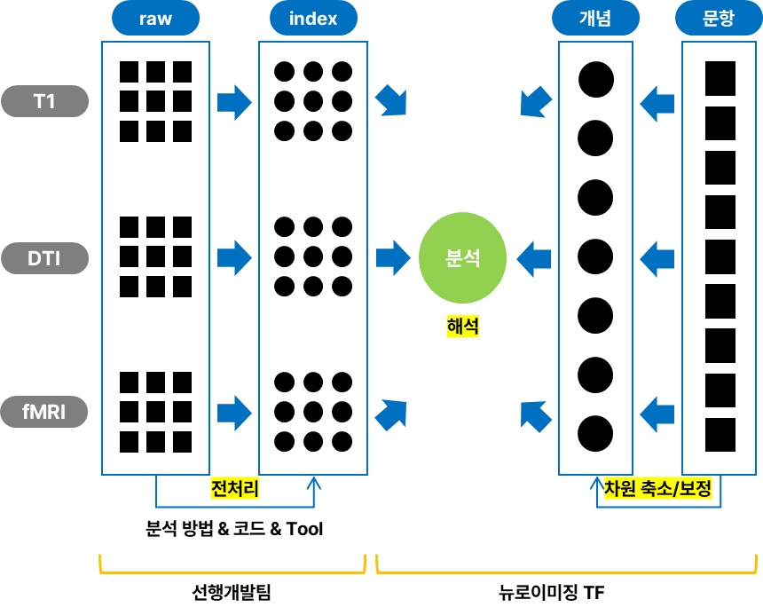

* 1. **내부 분석 환경 구축 방식**
     1. 고려대학교 연구실 약 2달간 MIDAS에 출퇴근하며 분석 및 내부 분석 환경 구축에 도움
     2. 표면적으로는 intense한 분석 목적 + 소정의 알바비 지원

1. 유전자 분석 방안 검토 결과
   1. **엔젠바이오 DTC 유전자 마커 리스트 – 뇌발달/기능관련 유전자 마커 대조 결과**
      1. 유의미한 유전자 마커 1개**(BDNF** / NRG1) : 신경발달, 시냅스 가소성, 학습 및 기억과 관련된 단백질을 암호화하는 유전자
         * 반복적인 어머니와의 분리가 초기 뇌 발달 동안 내측 전전두피질(mPFC)에서 BDNF 발현을 일시적으로 감소시키며,   
           내측 전전두피질 내의 억제성 뉴런과 시냅스의 숫자 감소에 영향을 미친다고 보고 (Tenkumo 외, 2020)
         * 젊은 성인기에서 BDNF의 mRNA수준의 증가(“BDNF를 생성하는 유전자의 발현이 증가했음을 의미”)는   
           전두엽이 구조적/기능적으로 성숙하는 시기와 일치 (Webster 외, 2002.)
      2. 엔젠바이오 유전자 항목: 비타민 농도, 식욕, 비만, 체지방률, 콜레스테롤, 혈압, 수면, 알코올 대사와 관련된 건강 항목들
         * 통제 변인 활용 검토(행동, 상호작용에 영향을 줄만한): 수면(불면증, 무호흡, 코골이, 수면시간)
      3. 뇌발달과 유의미한 유전자 마커 1개(BNDF) + 통제 변인 활용 다소 제한적 🡪 위 내용만으로 유전자 분석 진행 한계
   2. **새로운 가설: 질병처럼 명확하게 현상으로 만들어내는 유전자들이 신체(뇌 포함)에 더 큰 영향력을 행사할 것으로 추정**
      1. 학술적으로 덜 연구된 뇌기능 및 발달에 영향을 주는 유전자 대신 그 관계가 다소 명확하게 밝혀진 질병관련 유전자 타겟
      2. 표준화된 검사: 질병 관련 유전자 마커는 이미 표준화된 검사 방법 존재
      3. 위 가설에 대한 논의는 원홍희 교수님께 자문 요청